Záverečný test, skupina A
- Turnaja sa zúčastnilo 10 družstiev. Koľko rôznych umiestnení môže byť na prvých troch miestach?
A/ 360 B/ 120 C/ 720 D/ 480 /2b
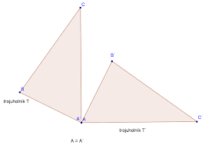
- Akým zobrazením vznikol útvar A´B´C´?
/1b
A/ Posunutím
B/ Otočením o uhol 90°
C/ Otočením o uhol -90°
D/ Osovou súmernosťou

- Vynásobte výrazy, zjednodušte a určte, kedy majú zmysel:
/3b
- Daný je pravouhlý lichobežník ABCD s pravým uhlom pri vrchole A, ktorého základne majú dĺžku 28 a 16 cm. Rameno BC 15cm. Vypočítajte obsah a obvod. /3b

- Aký vysoký je komín továrne stojaci na vodorovnom teréne, ak jeho vrchol vidíme zo vzdialenosti 80 metrov od päty komína pod uhlom s veľkosťou 30°?
A/ 46,19 B/ 40 C/ 69,28 D/ 34,64 /2b

- Na ciferníku hodín sú pospájané číslice 3, 7 a 9 a je vytvorený trojuholník. Vypočítajte veľkosť jeho vnútorných uhlov. /2b

- Daná rovnica má v množine reálnych čísel:
A/ práve jedno riešenie B/ nemá riešenie C/ nekonečne veľa riešení
D/ dverôzne riešeni /2b

- Na ktorom z obrázkov je znázornený graf funkcie s definičným oborom $〈-5, 8 〉$ a s oborom hodnôt $〈-6, 4 〉$ ?
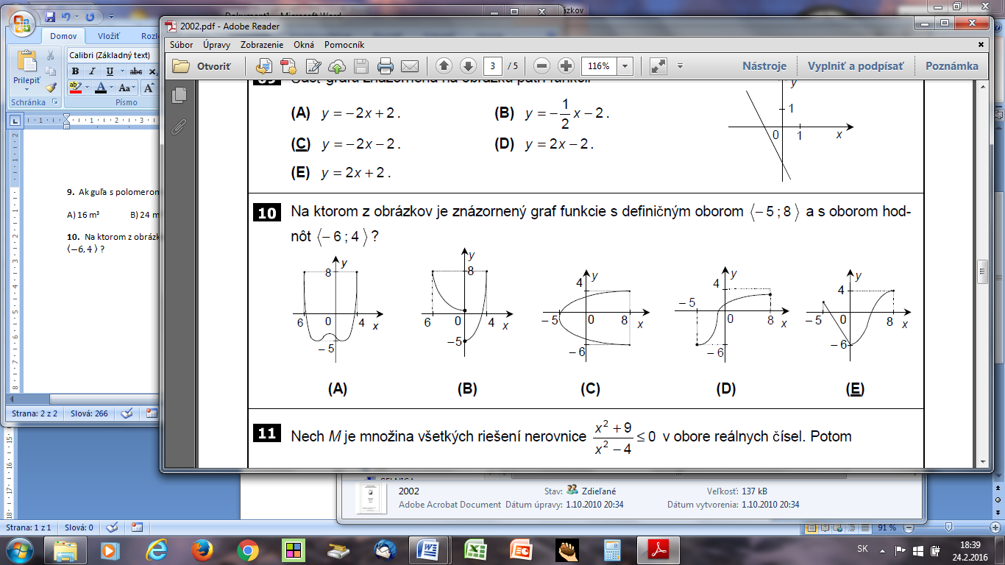
/1b

- Negácia výroku: „ Aspoň piati žiaci majú radí fyziku.“ Je:
A/ Najviac štyria žiaci majú radi fyziku
B/ Fyziku majú radi štyria žiaci.
C/ Nie je pravda, že fyziku majú radi najmenej piati žiaci.
D/ Fyziku majú radi aspoň šiesti žiaci. /1b
.
- Nájdite najmenšie celé číslo, ktoré je z množiny , kde A, B, C sú intervaly
A=, B=, C=. /2b

- Aký je súčet koreňov rovnice: │x -2│ + │x -3│= 7
A/ -6 B/ 5 c/ -5 D/ -1 /2b

- Upravte /1b

Záverečný test, skupina B
- Akým zobrazením vznikol útvar A´B´C´?
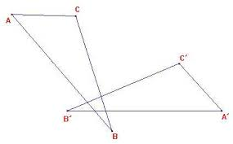
/1b
A/ Posunutím
B/ Otočením o kladný uhol
C/ Otočením o záporný uhol
D/ Osovou súmernosťou

- Ako ďaleko od nás je vzdialená veža vysoká 80 metrov, ak jej vrchol vidíme pod uhlom 45°?
A/ 113,14 B/ 56,57 C/ 45 D/ 80 /2b

- Vydeľte výrazy, zjednodušte a určte, kedy majú zmysel:
/3b
- Na ciferníku hodín sú pospájané číslice 1, 5, a 10 a je vytvorený trojuholník. Vypočítajte veľkosť jeho vnútorných uhlov. /2b

- V letnom tábore je 25 detí a každú noc stráži tábor trojica z nich. Koľko rôznych trojíc môžeme vytvoriť na stráženie ?
A/ 13800 B/ 2300 C/ 15625 D/ 6900 /2b

- Daná rovnica má v množine reálnych čísel:
A/ práve jedno riešenie B/ nemá riešenie C/ nekonečne veľa riešení
D/ dverôzne riešenia /2b

- Daný je rovnoramenný lichobežník ABCD, rameno má 5cm, základne majú dĺžku 16 a 8 cm. Vypočítajte obsah a obvod. /3b

- Na ktorom z obrázkov je znázornený graf funkcie s definičným oborom $〈-6, 4 〉$ a s oborom hodnôt $〈-5, 8 〉$ ?

/1b

- Negácia výroku: „Na výlet pôjde aspoň 20 žiakov..“ Je:
A/ Na výlet pôjde najviac 21 žiakov
B/ Na výlet pôjde najviac 19 žiakov.
C/ Na výlet pôjde aspoň 19 žiakov.
D/Na výlet nepôjde nikto, alebo aspoň jeden. /1b
- Upravte /1b

- Nájdite najmenšie celé číslo, ktoré je z množiny , kde A, B, C sú intervaly
A=, B=, C=. /2b

- Daná je funkcia y=x²+5x+4. Určte vrchol paraboly a priesečníky s osou x a y. /2b

